

Sistem automat de udat plante

~ARDUINO uNO~

Rujoi Răzvan | Info Aplicată II | 31.10.2020

# Componente utilizate

* Arduino UNO
* 1 x Breadboard
* Display Nokia 5110
* Releu Keyes
* Senzor de temperatură și umiditate DHT11
* Senzor umiditate sol YL-69
* Buzzer
* Buton
* Led Roșu 5mm
* Rezistenta 10 kohm (albastra)
* Rezistenta 200 ohm (albastra, la led)
* Rezistenta 218 ohm (maro)
* Modul NodeMcu WIFI ESP 8266 V3.0
* Cabluri mama – mama
* Cabluri tata - tata
* Cabluri mama – tata
* Opțional – doză electrică

# Utilitatea proiectului

Mare majoritate cred că avem flori sau ceva plante acasă, care trebuie udate. Problema e atunci când plecăm o perioadă mai lungă de acasă. M-am gândit să fac acest proiect cu scopul de a putea uda plantele de la distanță sau automat, la un anumit interval de timp, în funcție de umiditatea solului si de ce nu, si printr-o simplă apăsare a unui buton.

Pentru a putea adăuga proiectul intr-o carcasă, m-am decis să folosesc două Breadbord-uri pentru a nu înghesui toate componentele pe o singură bază de construcție (Breadboard). La un breadboard conectez senzorii iar la celălalt conectez tot ce ține de ieșirea datelor (display, led, difuzor), dar si butonul...care transmite date ce urmează să fie procesate de Arduino.

# Realizarea proiectului

## Conectarea tuturor componentelor

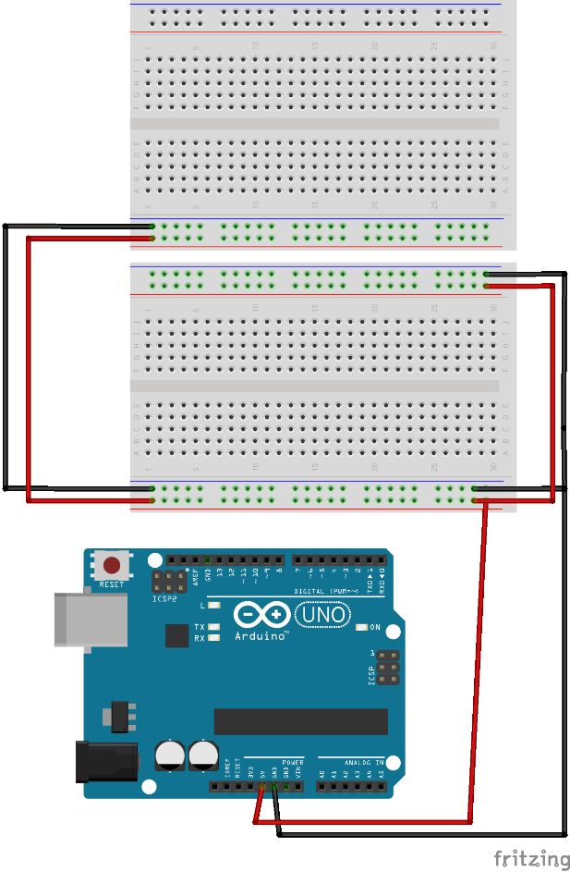Începem cu legarea GND-ului si VCC-ului (5V în cazul nostru) la primul breadboard. Pe tot parcusul proiectului am folosit acealeași culori pentru GND si VCC, mai exact negru spectiv roșu.

Figura 1.0

O să continuăm cu adăugarea senzorilor (la primul breadboard).

Conectăm senzorul DHT11. Acesta are 3 pini: GND, VCC si S. Primii doi pini se conectează la fel ca în cazul breadboard-ului iar pinul S, cel care transmite datele către Arduino se conectează la pinul Digital nr. 2 de pe Arduino (cablul alb).

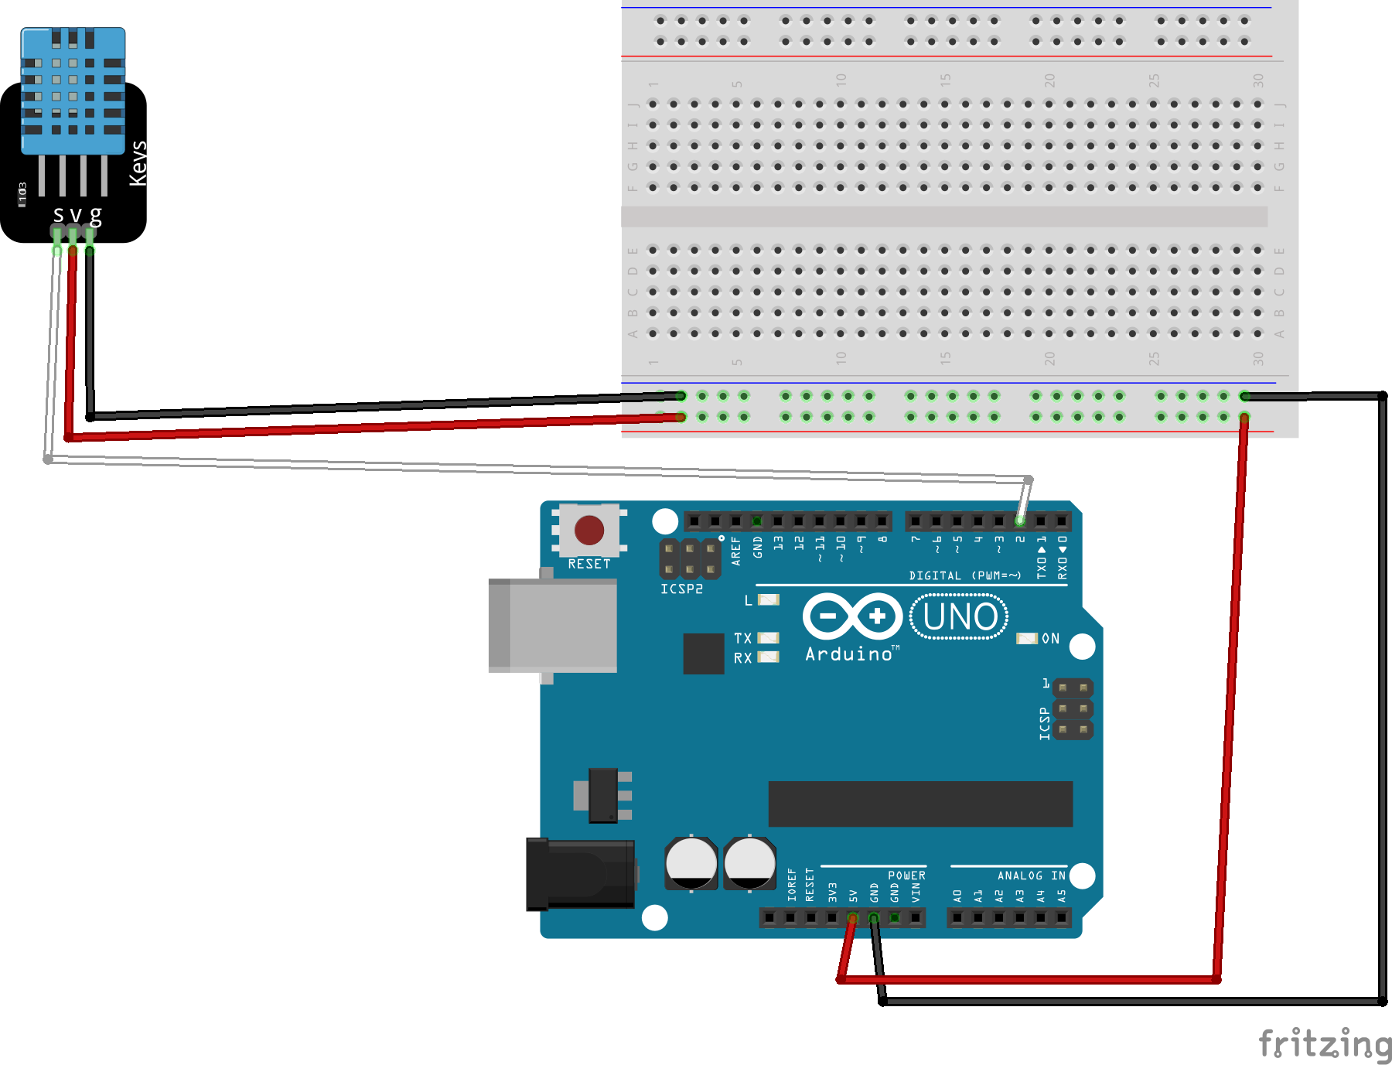

Figura 1.1

Conectăm buzzer-ul. Acesta are doar 2 pini: GND și VCC. Pentru a putea controla când să pornească, o să conectăm VCC-ul la pinul Digital nr. 6 astfel: conectăm VCC-ul la un pin de pe Breadboard iar la un pin aflat pe aceeași linie, conectăm un alt cablu care o sa meargă la pinul Digital nr. 6.

GND-ul o să-l conectăm folosind o rezistență de 218 ohm.

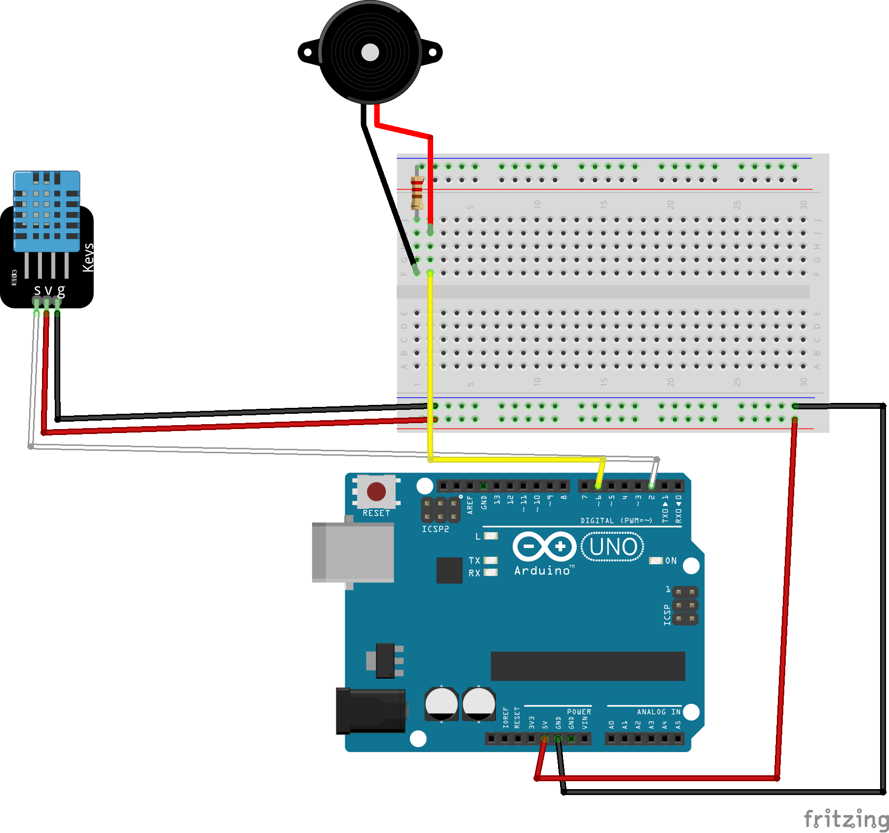

Figura 1.2

Senzorul de umiditate a solului are 4 pini. VCC-ul si GND-ul se conecteaza la breadboard iar pinul de semnal (eu am ales pinul pentru semnal Analog) il conectez la pinul A0 de pe Arduino.

Pompa de apă trebuie conectată folosind un releu si un adaptor de 12V. Am putea să conectăm pompa direct la breadboard, dar nu are suficientă putere pentru a putea trage apa.

Eu am avut un adaptor de la o mașină de tuns veche și nu a mai fost nevoie sa tai mufa de la adaptor pentru a putea conecta pompa. Dacă tai mufa, ai nevoie si de un voltmetru pentru a afla care fir de + si care e -. Dacă nu aș fi folosit adaptorul, conectam GND-ul la o bornă de la pompa de apă iar VCC-ul il conectam la pinul din mijloc de la releu. De la borna care a rămas liberă la pompă, trăgem un fir la primul pin de la releu, mai exact la pinul N0.

Acum urmează să conectăm releul la Arduino. De data aceasta am conectat releul direct la Arduino pentru că l-am conectat la breadboard dar apoi nu imi mai mergea display-ul. VCC-ul l-am conectat la 3.3V, GND-ul la GND ☺ și pinul S (de la Signal) l-am conectat la pinul Digital nr. 4.

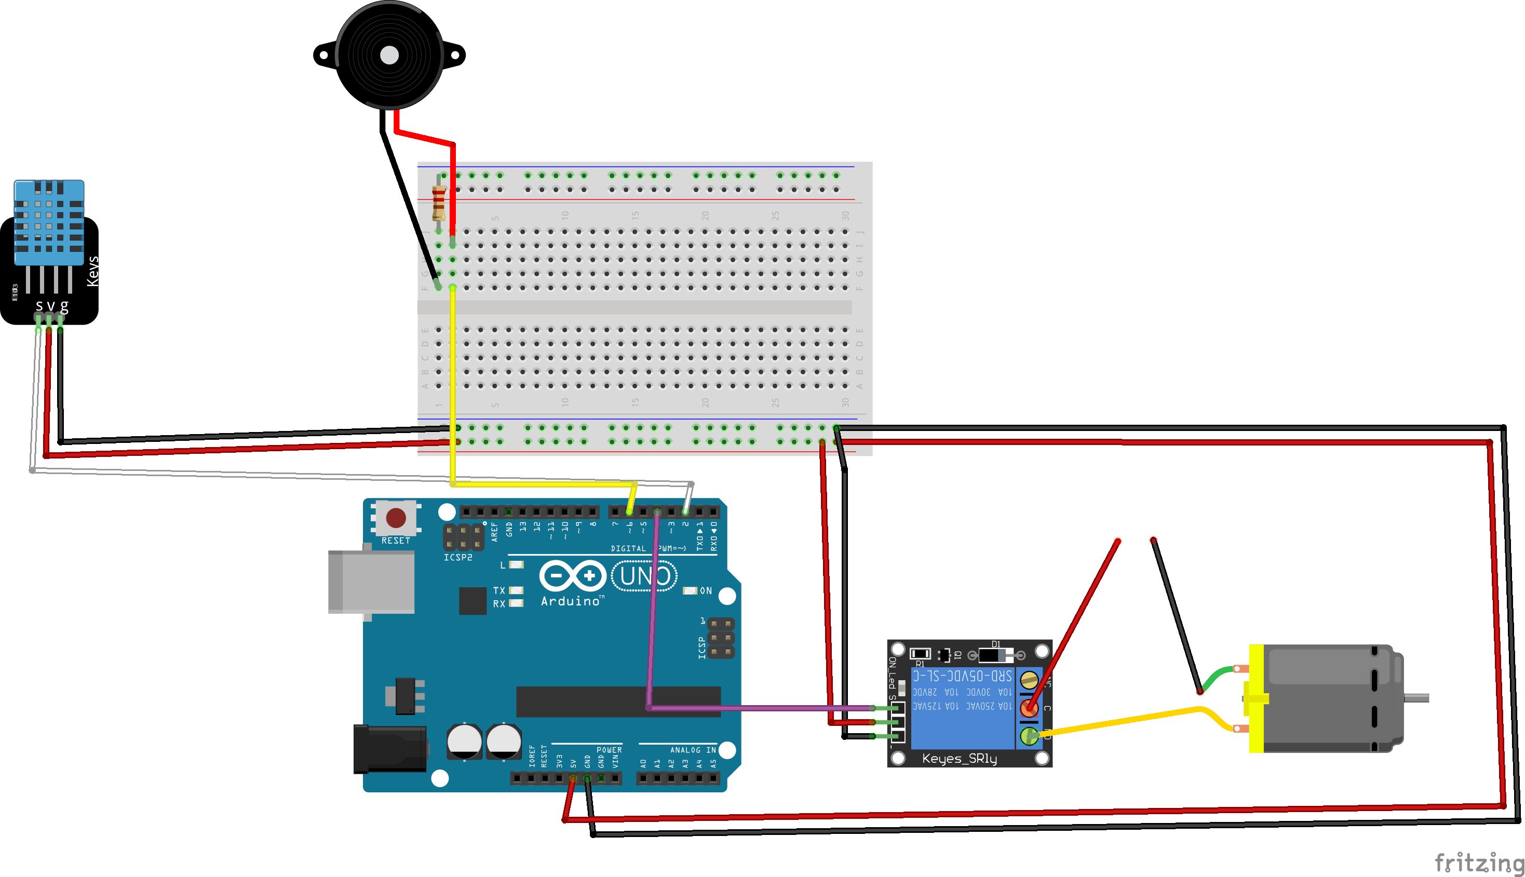

Figura 1.3

Acum urmează să ne apucăm de cel de al doilea breadboard.   
O să începem cu conectarea display-ului de Nokia 5110. Display-ul are 8 pini. VCC-ul si GND-ul se conectează ca până acum. Aproape toate legăturile le-am făcut folosind primul breadboard pentru a putea manipula cât mai ușor breadboardul cu display-ul, butonul etc.. Backlight-ul l-am conectat tot la GND, dar folosind o rezistență de 10kohm. Restul pinilor i-am conectat ca în desenul următor.

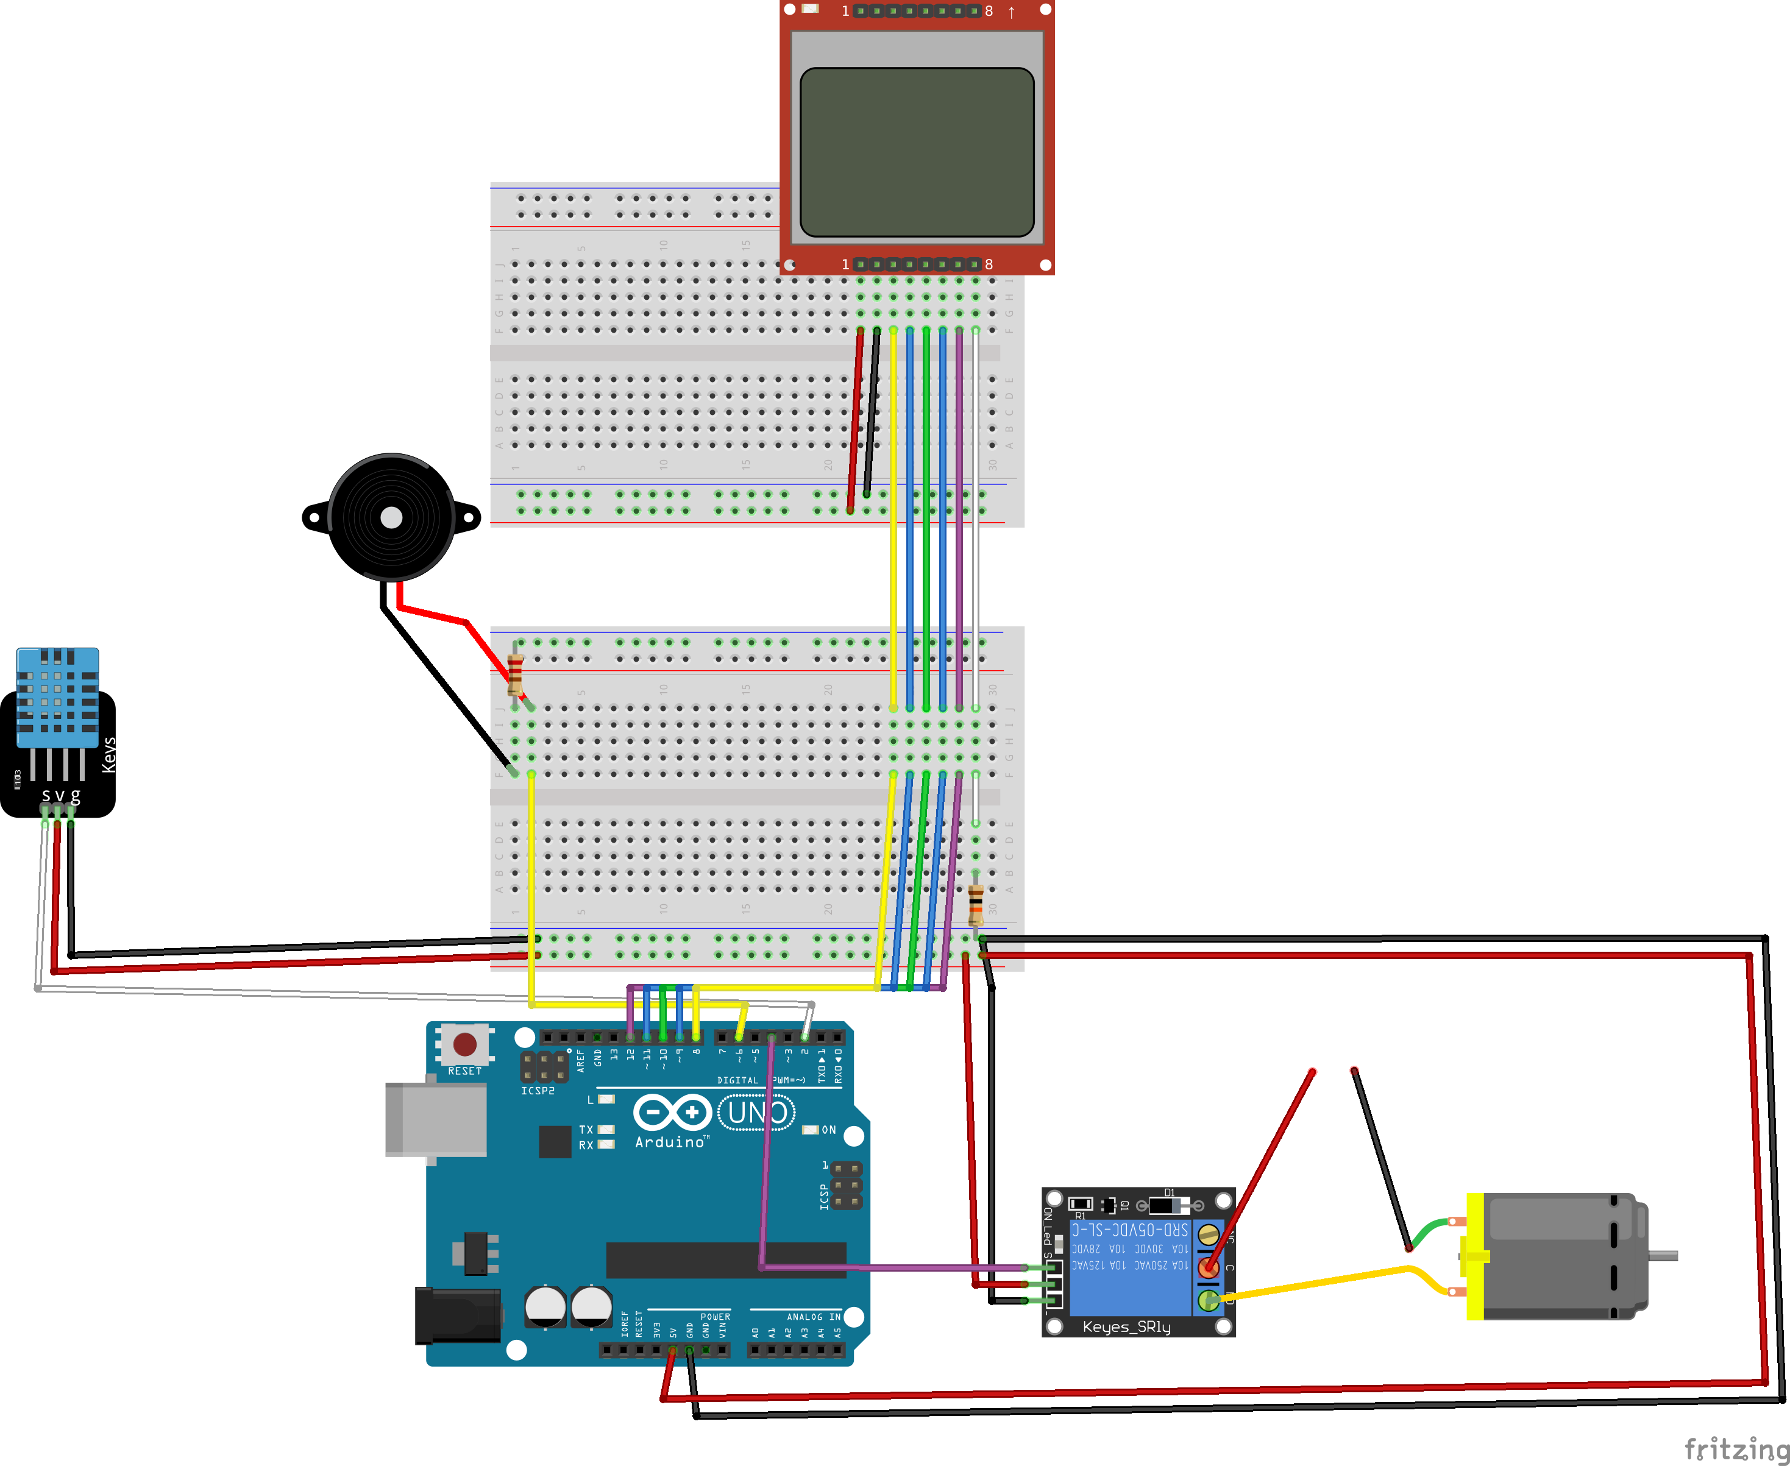

Figura 1.4

Mai adăugăm un led, eu am ales unul roșu și un buton de la care pornim manual pompa.

Led-ul îl conectăm foarte ușor. Catodul (piciorușul mai scurt) îl conectăm la GND. Anodul (piciorușul mai lung) il conectăm la pinul Digital nr. 7, prin intermediul breadboardului 1 dar si la VCC, de data aceasta folosind o rezistență de 200 ohm pentru a nu-l arde. Led-ul de 5mm funcționează la un voltaj intre 1.8V si 2.4V. Noi având breadboardul conectat la 5V, avem nevoie de o rezistență pentru a limita cantitatea de curent care trece prin el si astfel prelungindui durata de viață (cu această rezistență am pe led o tensiune de 1.93V).

Butonul l-am conectat la GND cu o rezistență de 10kohm pentru a nu prelua orice impuls mic de curent care ar fi pornit pompa de apă. De la același pin al butonului, am dus un fir la pinul Digital nr. 5.

Ultima componentă care trebuie conectată e modulul wifi NodeMcu V3, cu ajutorul căruia o să pornim pompa de apă prin wifi sau, dacă reușesc să configurez router-ul, de oriunde din lume. Il conectăm la VCC folosind pinul VIN de pe modul, din care ducem un fir la + ul de pe breadboard, iar GND-ul la – ul de pe breadboard. Din pinul D7 (care e echivalentul pinului Digital nr. 13 de pe Arduino) ducem un fir la pinul butonului (vezi schema). Pentru a afișa temperatura in aplicația Blynk, am tras un fir de la Signal (DHT11) la pinul D4 de pe NodeMcu.

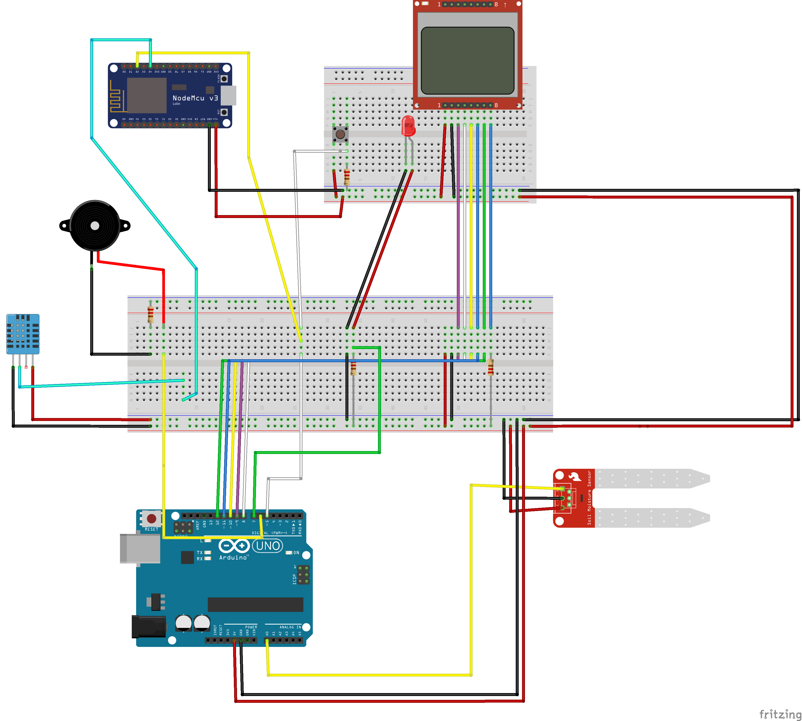

Figura 1.5

P.S.: Am renunțat la breadbordul nr. 2 pentru a putea lipi lcd-ul, led-ul si butonul pe acel plastic.

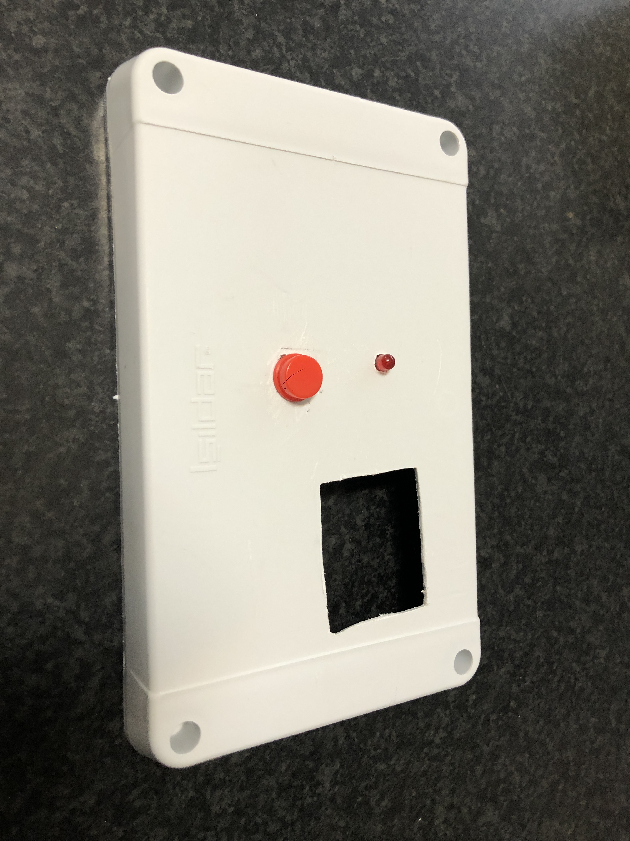

Prin urmare, am lipit rezistența direct pe led iar la buton am lipit două fire.

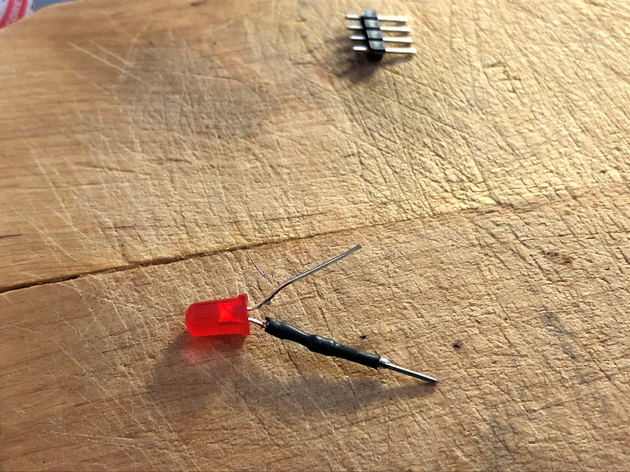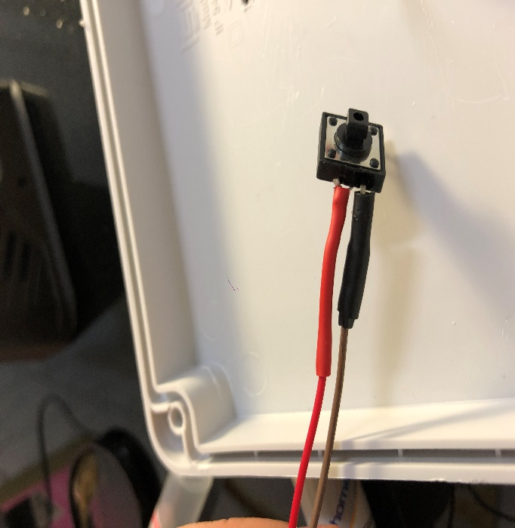

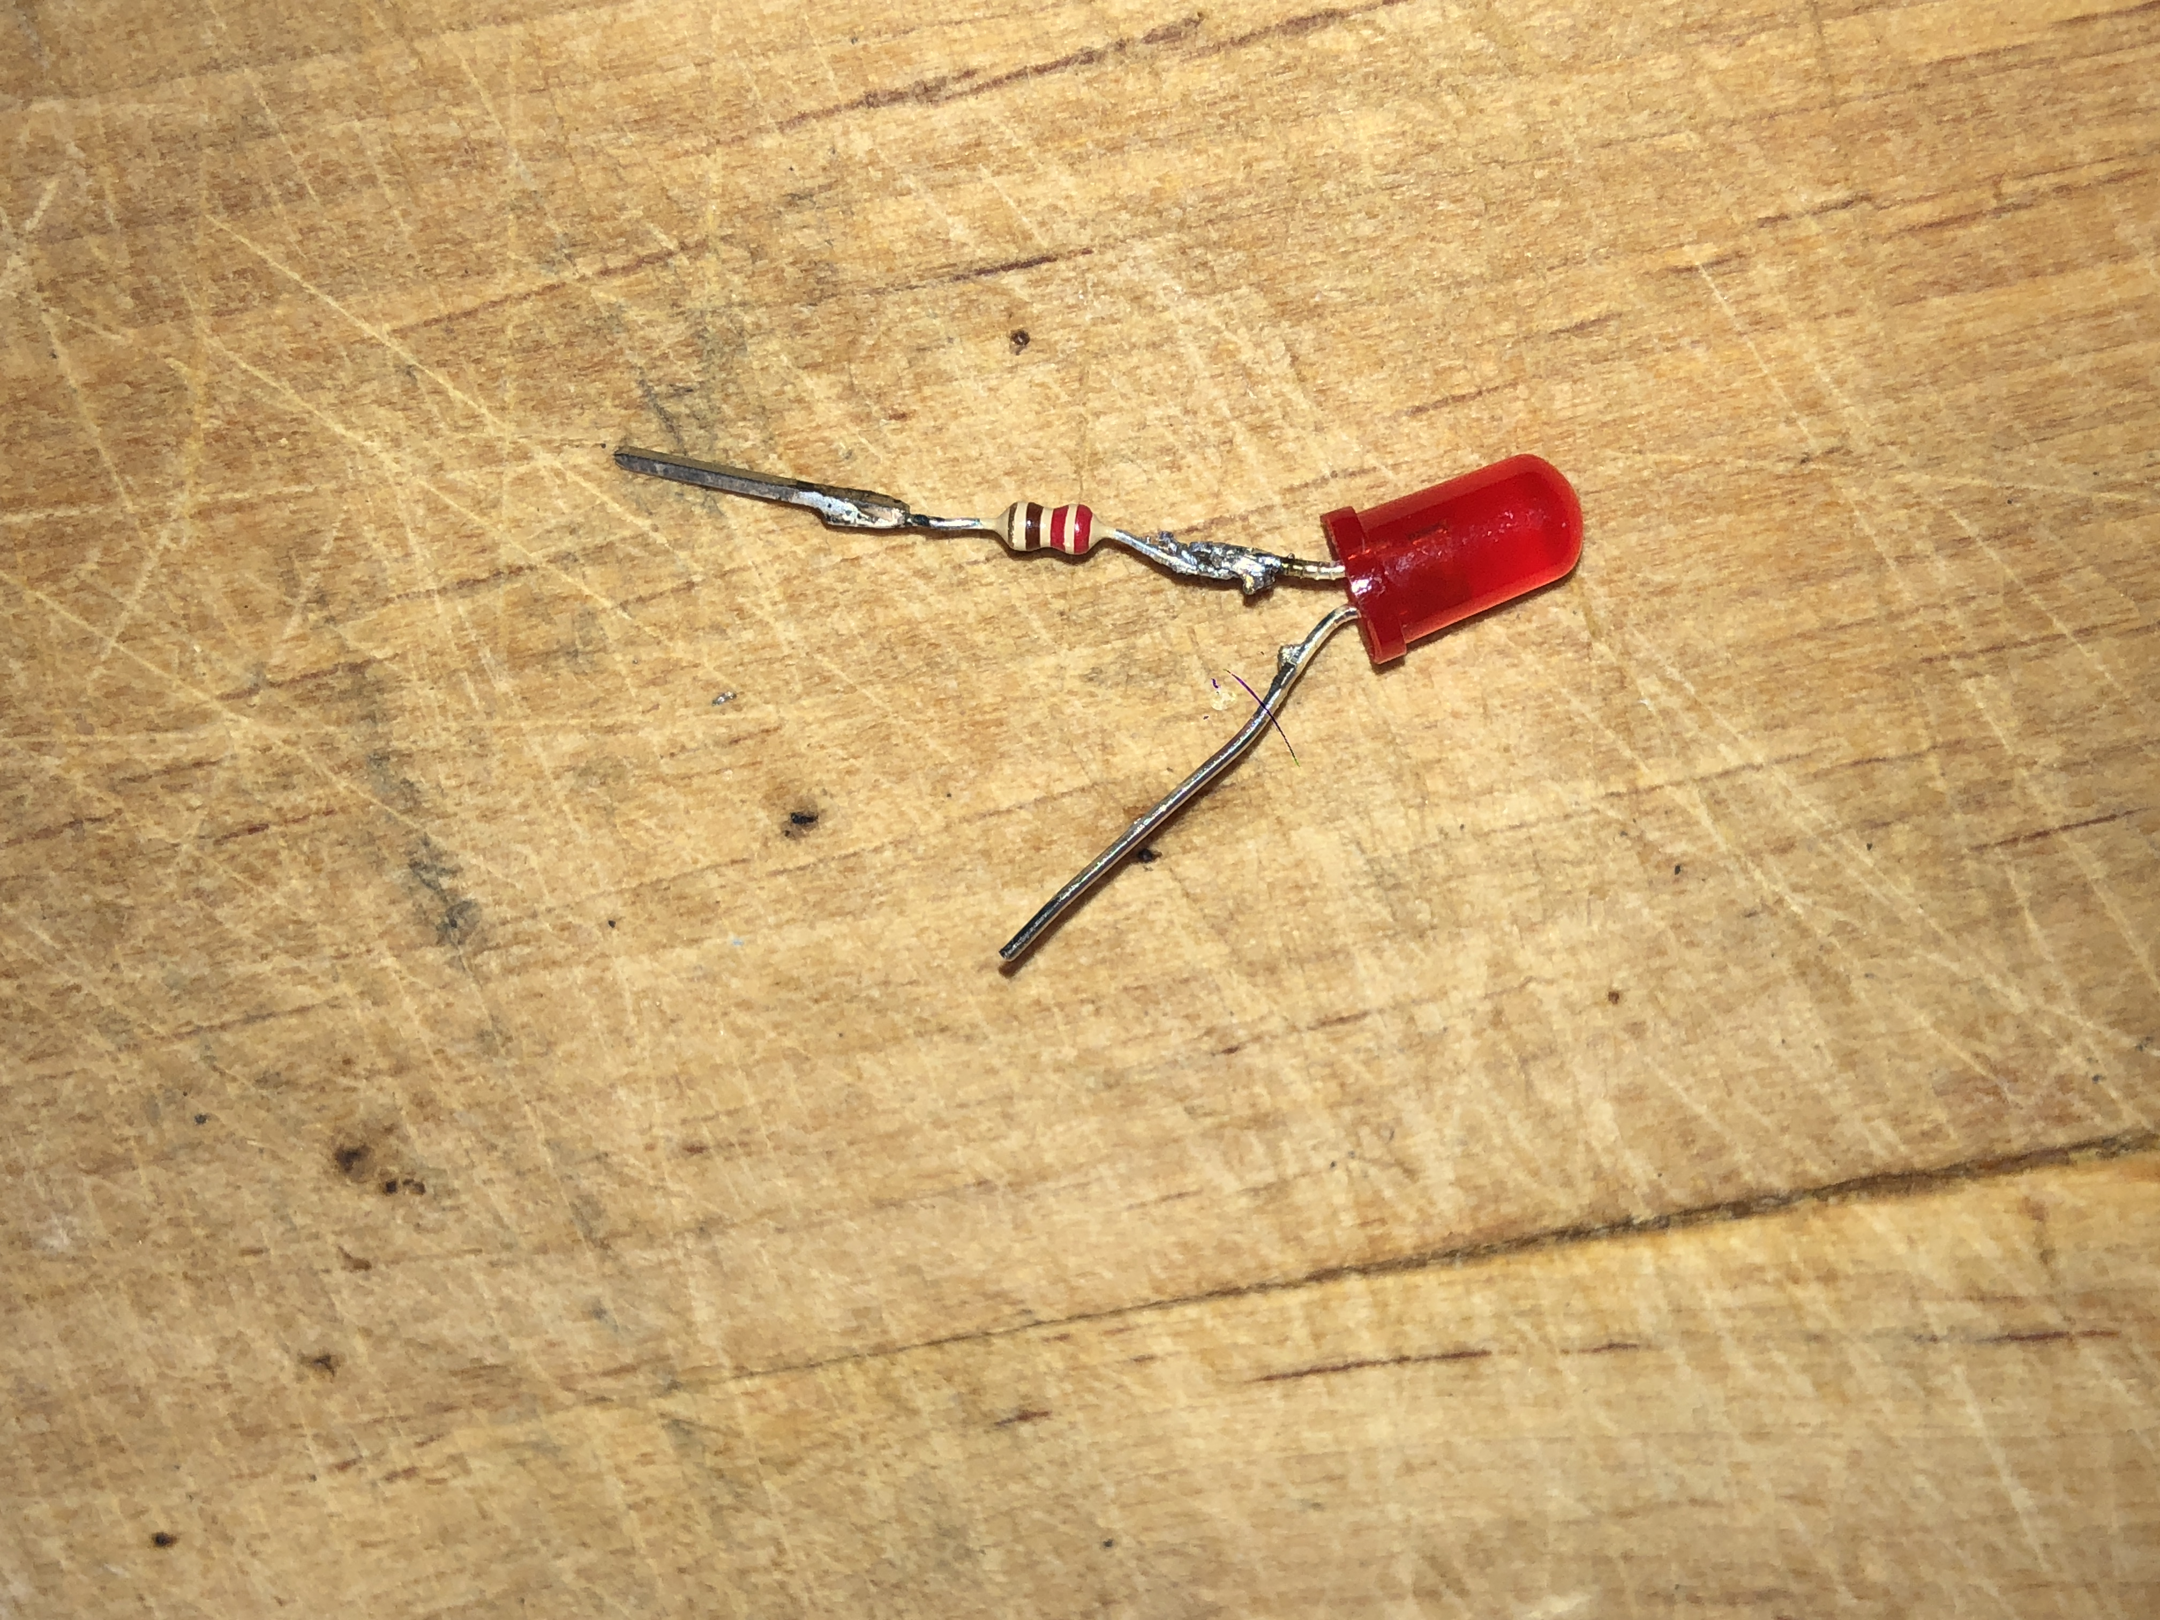

## sCRIEREA CODULUI

Prima dată trebuie să instalăm Arduino IDE (<https://www.arduino.cc/en/software>).